Transmissor de temperatura digital
agora também para termopares
Iperó, Agosto 2017.
A WIKA completou sua nova família de transmissor de temperatura: Com o modelo T16 agora temos também disponível um transmissor exclusivamente para termopares (TC).

Este novo transmissor tem sinal de saída analógico e alta exatidão de medição, estando disponível nas versões para montagem em cabeçote ou trilho. Ele processa os sinais de todos os termopares comercialmente disponíveis. O T16 pode ser configurado de maneira rápida e intuitiva através do software WIKAsoft-TT e do conector MagWIK. Devido a possibilidade de ligação pela parte exterior do transmissor, dos terminais de ligação para fios de até 2,5 mm² , e da impressão da ligações elétricas no corpo do transmissor, este é um equipamento de fácil e simples instalação.

Como o nosso modelo de transmissor para termorresistências, modelo T15, o modelo T16 também pode ser usado em uma grande variedade de aplicações. Ele é certificado em conformidade com as normas mais modernas quanto à compatibilidade eletromagnética (Ex. DIN EN 61326-2-3: 2013), tem a função de monitoramento de quebra de sensor conforme as recomendações NAMUR e já esta disponível com as certificações ATEX/IECEx (certificação Ex INMETRO disponível em 2018).

Número de caracteres: 1.082
Palavra-chave: T16

WIKA do Brasil Indústria e Comércio Ltda.
Av. Ursula Wiegand, 03
18560-000 Iperó, SP
Brasil
Tel. +55 15 3459-9700
Fax +55 15 3266-1169
vendas@wika.com.br
www.wika.com.br

Foto corporativa WIKA:
Transmissor de temperatura, modelo T16, versões para montagem em cabeçote ou trilho.

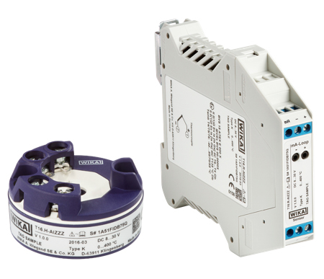

Editado por:
WIKA do Brasil Indústria e Comércio Ltda.
Thaís Mota e Ismael Duarte
Marketing Services
Av. Ursula Wiegand, 03
18560-000 Iperó, SP
Brasil
Tel. +55 15 3459-9765/9769
Fax +55 15 3266-1169
t.mota@wika.com.br
www.wika.com.br

WIKA press release 12/2017

